01_02 GMT 任務

1. 請根據下面地震報告，利用GMT 繪製，地震位置圖。

（震央用紅色星號表示，背景顏色與地圖範圍請根據下面地震報告）

(psbasemap、pscoast、psxy)

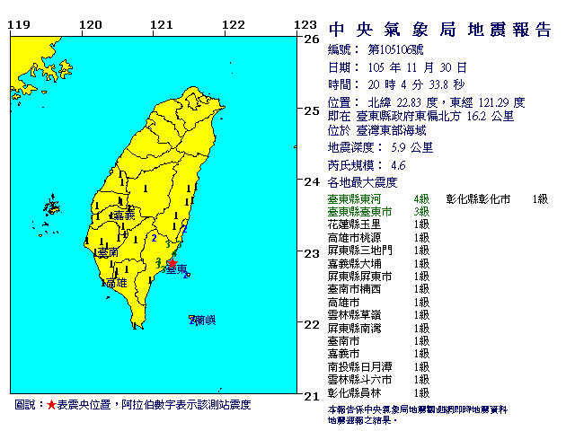

1. 請在震央附近標上規模與深度 (M: 4.6 Depth: 5.9km) (pstext)
2. 請於LMS上下載eq.list檔案，此檔案為台灣背景地震分佈。
   1. 請分別繪出此背景地震在經度與緯度的剖面。
   2. 請將上面地震報告之地震用紅色星號標示於此兩剖面上。 (awk、psxy)
3. 請根據地震深度以不同顏色表示之。 (minmax、makecpt、psscale)

**(隨堂測驗)**

請下載wave.txt，繪出下圖。

